Руководство
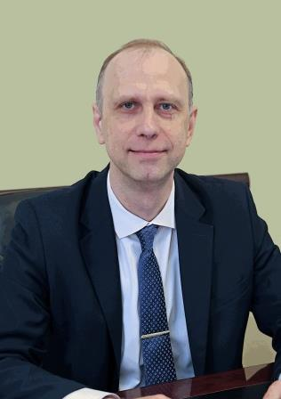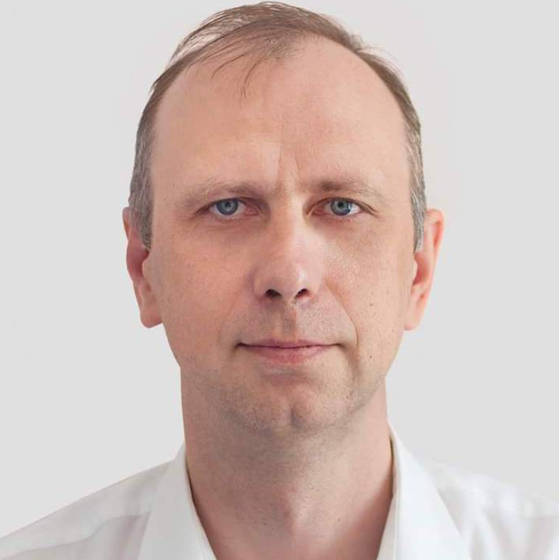

Навроцкий Александр Валентинович
Должность: исполняющий обязанности ректора
Ученое звание: член-корреспондент РАН, профессор
Ученая степень: доктор химических наук
Навроцкий Александр Валентинович
(р. 24 июня 1970, г. Волгоград) — профессор кафедры аналитической, физической химии и физико-химии полимеров.
Отец, Валентин Александрович (р. 1939), доктор химических наук, профессор, Заслуженный химик РФ, декан химико-технологического факультета ВолгГТУ. Мать, Кудлаева Лариса Федоровна (р. 1945), химик-технолог, научный сотрудник ОАО «ВНИКТИ Нефтехимоборудование».
В 1987 г. Н. окончил среднюю школу № 10 и поступил в ВПИ. После окончания первого курса был призван в армию. В 1989 г. продолжил обучение в институте, который окончил в 1993 г. и получил квалификацию инженера химика-технолога по специальности «Химическая технология высокомолекулярных соединений». В период обучения Н. занимался научной работой на кафедре физической и аналитической химии и выполнил дипломную работу, связанную с синтезом оксипероксидов, под руководством д.х.н., проф. И.А. Новакова.
По окончании университета Н. был принят на работу на должность инженера межвузовской лаборатории физико-химических методов анализа, затем поступил в очную аспирантуру ВолгГТУ. В 1997 г. Н. защитил кандидатскую диссертацию на тему «Полимеризация 1,2-диметил-5-винилпиридиний метилсульфата и свойства образующихся полиэлектролитов» под руководством д.х.н., проф. И.А. Новакова.
В 2004 г. Н. защитил докторскую диссертацию на тему «Закономерности и особенности синтеза катионных полиэлектролитов и их использование в качестве высокоэффективных флокулянтов» в диссертационном совете ВолгГТУ по специальности «Высокомолекулярные соединения» (научный консультант чл.-корр. РАН И.А. Новаков). С 1997 г. Н. работал на кафедре «Физической и аналитической химии» ВолгГТУ сначала в должности старшего преподавателя, затем доцента. В 2005 г. Н. избран на должность заведующего кафедрой «Технология высокомолекулярных и волокнистых материалов». В 2007 г. он назначен на должность проректора по учебной работе, в 2014 г. – первого проректора ВолгГТУ.
Н. проходил стажировки в университете Васеда (г. Токио, Япония, 2009 г.), университете Дю Мэн (г. Ле Манн, Франция, 2010 г.), Пармском университете (г. Парма, Италия, 2011 г.). Также повышал квалификацию в Московской школе управления «Сколково» по программе «Новые лидеры высшего образования» (2012-2013 гг.), Российской академии народного хозяйства и государственной службы при Президенте Российской Федерации по программам «Актуальные вопросы финансовой деятельности государственных учреждений различных типов», «Актуальные проблемы управления проектами в сфере образования», «Организационно – правовые основы государственного и муниципального управления», «Управление персоналом в современном образовательном учреждении» (2013 г.).
Научные интересы Н. связаны с исследованиями в области синтеза сверхвысокомолекулярных полиэлектролитов, особенностей поведения заряженных макромолекул в растворах, а также физико-химических закономерностей флокуляции дисперсий, очистки воды и обезвоживания осадков. Н. выявлено влияние природы пероксидных инициаторов и органических соединений-доноров атома водорода — компонентов инициирующей системы, на закономерности полимеризации ионизирующихся мономеров. Н. предложен механизм полимеризации, предполагающий значительный вклад реакции передачи радикального центра от кислород-центрированных первичных радикалов и определяющий одновременное увеличение скорости полимеризации и молекулярной массы полиэлектролита (Патенты РФ №№ 2198897, 2236418). Исследования Н. в области поведения полиэлектролитов в растворах и при взаимодействии с дисперсными системами позволили предложить подходы к синтезу полиэлектролитов-сополимеров для регулирования плотности и прочности флокул и осадков, образующихся при разделении дисперсий (Патенты РФ №№ 2152958, 2154072, 2152959).
Научное сотрудничество с кафедрой ВМС МГУ им. М.В. Ломоносова (Москва), Институтом органической химии Башкирского научного центра РАН (Уфа), Институтом высокомолекулярных соединений РАН (Санкт-Петербург) позволило интенсифицировать и повысить уровень проводимых исследований.
Совместные разработки ВолгГТУ и НПП «КФ» были использованы для создания промышленной технологии и организации производства катионных полиэлектролитов и их применении в процессах очистки воды и обезвоживании осадков в ряде городов РФ. Коллективу авторов с участием Н. присуждена премия города-героя Волгограда в области науки и техники 2004 г., разработка «Высокоактивные и экологически безопасные катионные полиэлектролиты» отмечена золотой медалью IV Московского международного салона инноваций и инвестиций.
Занимаясь научно-педагогической, научно-организационной работой, Н. принимал участие в подготовке кадров высшей квалификации.
Н. – «Почетный работник высшего профессионального образования Российской Федерации» (2010 г.), лауреат премии города-героя Волгограда в области науки и техники (2004 г.); награжден почетной грамотой Министерства образования и науки Российской Федерации (2010 г.); почетной грамотой администрации Волгоградской области (2010 г.); почетной грамотой Волгоградской областной думы (2010 г.); дипломом лауреата проекта «Профессиональная команда страны» в разделе: образование, наука, культура (2007 г.); благодарственным письмом за многолетнюю плодотворную работу и в связи с 75-летием со дня основания ВолгГТУ (2005 г.).
Жена, Ольга Игоревна (дев. Новикова, р. 1970), по специальности инженер-строитель. Сыновья Михаил (р. 1991) и Роман (1999).

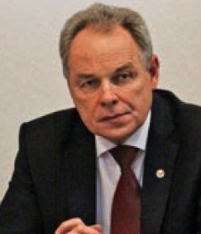

Лысак Владимир Ильич
Должность: научный руководитель ВолгГТУ, заведующий кафедрой «Оборудование и технология сварочного производства»
Ученое звание: академик РАН, профессор
Ученая степень: доктор технических наук
Родился 17 мая 1951 г., Волгоград.
Его отец, Илья Евстафьевич (1914-1986), участник Великой Отечественной войны, инвалид ВОВ II группы, награжден орденом Великой Отечественной войны II степени и медалями. Родился в с. Кистер Погарского р-на Брянской обл. в крепкой крестьянской семье. В период коллективизации семья была репрессирована. В послевоенные годы работал мастером на заводе «Ахтуба», Нижневолжском тресте инженерно-строительных изысканий. Мать, Таисия Николаевна (дев. Подсухина, 1919-1994) родилась в с. Фаленки Даровского р-на Кировской обл. Трудовую деятельность начала в 11 лет после репрессирования родителей, а закончила ее начальником почтового отделения связи № 3 Волгограда. Награждена орденом Трудового Красного Знамени и 4 медалями.
Большую роль в воспитании и образовании Л. сыграла ср. школа № 9 Волгограда, которую он окончил в 1969 г. В школьные годы активно занимался спортом (неоднократно был призером районных и городских спартакиад по легкой атлетике) и музыкой (в 15-летнем возрасте организовал один из первых в городе молодежный вокально-инструментальный ансамбль).
В 1969 г. поступил в ВПИ на факультет горячей обработки металлов (позднее — технологии конструкционных материалов), специальность «Технология и оборудование сварочного производства», который с отличием окончил в 1974 г. Во время учебы в ВПИ трижды работал в летних студенческих строительных отрядах, участвовал в самодеятельности. Уже со второго курса Л. под руководством аспиранта Ю.Н. Кускова и доцента Ю.П. Трыкова активно участвовал в научной работе. Тема исследований — прочность механически неоднородных композиционных материалов, получаемых сваркой взрывом. Именно сварке металлов взрывом, одним из открывателей которой был основатель кафедры сварочного производства и учитель Л. проф., д.т.н., заслуженный деятель науки и техники РФ В.С. Седых, посвятил в дальнейшем свои исследования Л. Обучаясь на 5 курсе вуза, в составе команды стал победителем республиканского конкурса студентов-сварщиков.
Решающую роль в дальнейшей научной судьбе Л. сыграл зав. кафедрой, проф. В.С. Седых., который предложил Л. после окончания в 1974 г. института остаться на кафедре для выполнения научной работы и поступления в аспирантуру. Обучаясь в аспирантуре, работал на кафедре сварки в разных должностях: инженера, старшего инженера, младшего и старшего научных сотрудников. Одновременно выполнял НИР по заданиям ряда оборонных, ракетно-космических и др. предприятий и организаций СССР (НПО «Салют», НПО «Энергия», ЦСКБ (Куйбышев), Подольский машиностроительный завод им. С.Орджоникидзе и др.). В 1980 г. защитил кандидатскую диссертацию в специализированном совете Московского авиационно-технологического института (МАТИ) им. К.Э. Циолковского на тему «Исследование закономерностей формирования соединений при сварке взрывом композиционных материалов слоистого строения» (офиц. опп. — д.т.н., проф., засл. деят. науки и техники РСФСР М.Х. Шоршоров и к.т.н., доц. А.Г. Смирнов).
В 1985 г. за разработки в области сварки металлов взрывом удостоен премии Ленинского комсомола. С 1984 г. на преподавательской работе — доцент кафедры сварочного производства. В разные годы читал курсы лекций по дисциплинам: «Свойства свариваемых взрывом соединений», «Сварка спец. сталей и сплавов», «Автоматика и автоматизация сварочных процессов», «Контроль качества сварных соединений», «Патентоведение» и др. В 1995 г. защитил докторскую диссертацию на тему «Разработка методов и средств проектирования технологических процессов сварки взрывом металлических слоистых композиционных материалов» (офиц. опп. — д.т.н., проф., засл. деят. науки и техники Белоруссии В.И. Беляев, д.т.н., проф. засл. деят. науки и техники Украины В.Г. Петушков, д.ф.-м.н., проф. В.П. Алехин). С 1996 г. — профессор, а с 1997 г. — заведующий кафедрой «Оборудование и технология сварочного производства». В 1996 г. назначен на должность проректора по НИР ВолгГТУ, а в 2007 г. — на должность первого проректора-проректора по научной работе. В январе 2014 г. на конференции трудового коллектива Л. был избран ректором ВолгГТУ.
Основные научные интересы связаны с созданием научных основ формирования соединения при сварке взрывом металлических слоистых композиционных материалов (СКМ). В своих работах Л. развивает энергетический подход к анализу процессов, приводящих к формированию равнопрочных соединений при сварке взрывом одно- и разнородных металлов, что позволило на его основе установить положение нижней (критической) границы их свариваемости. Им уточнена структура энергетического баланса сварки взрывом биметаллических и многослойных композитов и раскрыты взаимосвязи между величиной, характером распределения энергии на границах СКМ и кинетикой формирования соединения в многослойном пакете. Под его руководством на базе накопленных фундаментальных знаний создана концептуальная методологическая модель системного, автоматизированного решения комплексной триединой задачи «материал-технология-изделие», реализованной в виде проблемно ориентированной САПР, позволяющей выполнять интеллектуальные процедуры синтеза внутренней структуры СКМ, рассчитывать и оптимизировать внешнюю «архитектуру» композитного узла, выбирать технологическую схему изготовления СКМ, обеспечивая при этом оптимальные параметры процесса сварки взрывом, выдавать различную справочную и архивную информацию. Им установлено существование, дано феноменологическое и количественное описание характерных областей сварки, формирование соединений в которых происходит с образованием обычных или аномальных волн или без них.
В конце 70-х годов Л. удалось обобщить критические границы сварки взрывом в координатах угол соударения — скорость соударения — масса свариваемых элементов, что создало реальный фундамент для сближения позиций т.н. «металлофизической» и «гидродинамической» научных школ, и показать, что усредненная масса свариваемых элементов, представляющая составную часть энергетического баланса, является параметром, контролирующим исследуемый процесс, а образование соединения на нижней границе которого происходит при некоторой постоянной и характерной для каждой конкретной пары металлов критической величине энергии, затрачиваемой на пластическую деформацию и зависящей от механических свойств свариваемых металлов. Им было установлено, что послойное изменение скоростей перемещения отдельных пластин пакета, вовлекаемых в соударение, характеризуется совокупностью самостоятельных кривых разгона, причем кинетика формирования соединения в СКМ и значения послойных скоростей соударения в значительной мере определяются фазой разгона. Создана методика расчета параметров сварки взрывом многослойных СКМ, оценена надежность процесса и сформулированы пути ее повышения. На базе разработанной оригинальной методики впервые оценено критическое время сварки взрывом. Работами Л. установлен факт поглощения соударяющимися поверхностями газообразующих примесей путем сочетания дислокационного и жидкофазного механизмов сорбции.
Научные интересы Л. распространяются и на другие способы сварки. Под его руководством коллективом сотрудников на кафедре исследуются дуговые процессы при сварке в среде инертных газов, разрабатываются новые инверторные источники питания, сварочные горелки. Кроме того, создаются новые наплавочные материалы и технологические процессы нанесения износостойких покрытий на детали и узлы оборудования металлургических предприятий.
Фундаментальные исследования в научной работе Л. всегда находили свое логическое продолжение в прикладных разработках. Созданные с помощью сварки взрывом СКМ внедрены на большом числе предприятий металлургии, машиностроения, ракетно-космического и оборонного комплексов страны, а также за рубежом. Крупногабаритные титано-стальные, латунь-стальные и другие биметаллические заготовки использованы в изготовлении энергетического оборудования АЭС «Козлодуй» (Болгария), «Ловииза-II» (Финляндия), «Харагуа» (Куба), Ленинградской АЭС, нефтехимической и газовой аппаратуры и др. Для крупнейшей в Европе Волжской ГЭС создана уникальная технология восстановления крупногабаритных литых лопаток направляющих аппаратов гидротурбин с помощью сварки взрывом. Композитные детали и узлы специальной техники использованы в космических системах «Буран», «Энергия», «Морской старт», «Союз», «Салют», «МКС», программах «Венера», «Марс», «Луноход» и др. Сваренные взрывом СКМ позволили эффективно решить производственные задачи на многих предприятиях металлургии и энергетики (ОАО «Норильский никель», ОАО «Волгоградский алюминий», АО «Волгоградэнерго», АО «Пермьэнерго» и мн.др.), а также предприятиях ВПК.
За последние 5 лет композитные детали и узлы были внедрены в Российской ракетно-космической корпорации «Энергия» им. С.П. Королева, ООО «Грибановский машиностроительный завод», ОАО «Борисоглебское машиностроение» (Воронежская область), на Саяно-Шушенской ГЭС и др.
Общий экономический эффект от внедренных разработок, выполненных под руководством Л., превышает 3 млн. долл. США.
Под его руководством защищено 28 кандидатских и 6 докторских диссертаций, 7 его аспирантов в разные годы становились лауреатами стипендии Президента или Правительства РФ. Созданные им разработки четырежды отмечались серебряными и бронзовыми медалями ВВЦ РФ и ВДНХ СССР, а также шестью ее дипломами 1 и 2 степеней. Он является Заслуженным деятелем науки РФ (2005 г.), почетным работником высшей школы РФ, членом Президиума Южного научного центра РАН, 5-х научных советов РАН (по химическим технологиям, по материалам и нано-материалам, по металлургии, по керамическим материалам, по горению и взрыву), вице-президентом Академии инженерных наук РФ, членом специализированного экспертного совета ВАК РФ по машиностроению, председателем докторского диссертационного совета ВАК РФ, зам председателя ученого совета университета, членом учебно-методической комиссии Минобрнауки РФ по сварочным специальностям, членом редколлегий ряда российских журналов: «Сборка в машиностроении, приборостроении», «Известия вузов. Порошковая металлургия и функциональные покрытия», «Известия вузов. Черная металлургия», «Сварка и диагностика», «Наукоемкие технологии в машиностроении», «Известия ВолгГТУ», а также зарубежных журналов «The Paton Welding Journal», «Автоматическая сварка».
Л. многократно принимал участие в международных конференциях в качестве члена их оргкомитетов. Он поддерживает тесные научные контакты с учеными известных зарубежных вузов и научных центров: Dynamics Materials Corp. (США), Чаньчуньский технический университет (КНР), «Dynaplat» (Германия), Варшавский технический университет (Польша), Южно-корейский институт моря и технологий (KIST) и др. Отдельные виды композиционных материалов и технологии их получения были реализованы по международным контрактам, а также в виде продажи лицензий.
Л. — лауреат премий Ленинского комсомола в области науки и техники (1985 г.), премии Правительства Российской Федерации в области науки и техники (2015 г.), администрации Волгоградской области в сфере науки и техники (2006, 2008 гг.) и премии г. Волгограда в области науки и техники (2010 г.). Награжден медалями академика С.П. Королева (2005 г.) и лауреата Нобелевской премии, академика А.М. Прохорова (2006 г.), академика М.В. Келдыша Федерации космонавтики РФ (2018 г.).
В 2005 г. указом Президента Российской Федерации Л. присвоено почетное звание «Заслуженный деятель науки Российской Федерации», а в 2011 г. награжден орденом Дружбы. В 2011 г. избран членом-корреспондентом РАН, в 2016 г. – академиком РАН.
Женат на Ларисе Родионовне (в дев. Сухова, р. 1951), пенсионер. Их дети — сын, Денис (р. 1971), выпускник ВолгГТУ, топ-менеджер крупной международной компании (Москва) и дочь, Дарья (р. 1988), выпускник МГУ им. М.В. Ломоносова, работает в московском филиале крупной японской компании менеджером.

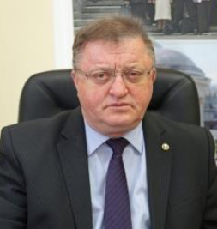

Новаков Иван Александрович
Должность: советник при ректорате ВолгГТУ, заведующий кафедрой «Аналитическая, физическая химия и физико-химия полимеров»
Ученое звание: академик РАН, профессор
Ученая степень: доктор химических наук
(р. 2 июля 1949, с. Дербетовка Апанасенковского р-на Ставропольского края) - профессор по кафедре технологии высокомолекулярных соединений и волокнистых материалов.
Его отец, Александр Андреевич (1918-1965) участник Великой Отечественной войны, а также мать, Екатерина Кузьминична (дев. Петриенко, р. 1925) продолжительное время работали в колхозе им. Апанасенко Апанасенковского р-на Ставропольского края. Отец - водителем, мать - разнорабочей.
Будучи школьником Н. вступил в комсомол. С 1956 г. обучался в Дербетовской ср. школе №6, которую окончил с серебряной медалью в 1966 г.
В 1966 году Н. поступил на первый курс химико-технологического факультета (ХТФ), который окончил в 1971 г. по специальности "Технология синтетического каучука", получив квалификацию инженера химика-технолога. Во время обучения в вузе Н. принимал активное участие в общественной жизни ВПИ.
С третьего курса стал активно заниматься научно-исследовательской работой. В этой связи Н. было предложено на завершающем этапе обучения в ВПИ выполнить дипломную научно-исследовательскую работу на тему "Синтез и исследование полигидразидов и поли-1,3,4-оксадиазонов на основе дикарбоксибиадамантана", которую он отлично защитил на заседании ГЭК в июне 1971 г. и был рекомендован советом ХТФ ВПИ для поступления в очную аспирантуру. С 1971 г. Н. работает в ВПИ. С августа 1971 г. по ноябрь 1971 г. младшим научным сотрудником кафедры технологии синтетического каучука. С 1971 г. по 1974 г. обучался в аспирантуре ВПИ по специальности "Химия высокомолекулярных соединений". Научными руководителями Н. были известные ученые: д.х.н., проф., заслуженный химик СССР, зав. кафедрой технологии СК, ректор ВПИ (1967-1983) Хардин А.П. и д.х.н., чл.-корр. АН СССР, лауреат Ленинской премии, зав. отделом ИОХ им. Зелинского Н.Д. АН СССР Новиков С.С. Именно они научили Н. фундаментальности исследований в химии и химической технологии, сотрудничеству с известными учеными России, работающими в институтах АН СССР и ведущих вузах, а также активному сотрудничеству с промышленными предприятиями, в чем также значительное содействие оказывал д.х.н., проф. Радченко С.С.
В 1975 г. Н. защитил кандидатскую диссертацию по специальности "Химия высокомолекулярных соединений" на тему "Синтез и исследование полиимидов на основе производных адамантана" (офиц. опп. - проф., чл.-корр. АН СССР Пономаренко В.А. и проф. Выгодский Я.С.) в ИНЭОС АН СССР, (председатели советов академик Несмеянов А.Н. и академик Коршак В.В.). С 1974 г. Н. работал в должности младшего научного сотрудника, затем старшего научного сотрудника, с 1976 г. - старшим преподавателем, а в феврале 1979 г. избран доцентом. В 1983 г. Н. был избран секретарем парткома ВПИ и по совместительству продолжал работать доцентом кафедры технологии СК. В 1988 г. на конференции трудового коллектива Н. был избран ректором ВПИ. В 2013 г. на заседании ученого совета университета (25.12.2013) избран президентом ВолгГТУ.
В 1990 г. в Институте химии БНЦ Уральского отделения АН СССР (Уфа) (председатель совета академик Толстиков Г.А.) Н. защитил докторскую диссертацию по специальности: "Химия высокомолекулярных соединений" на тему "Синтез и свойства адамантансодержащих сополиамидов и сополиимидов" (офиц. опп. академик РАН (2000) Бубнов Ю.Н., проф. Салазкин С.Н., проф. Сангалов Ю.А.).
С этого же периода Н. установил активное научное сотрудничество с отделом ИОХ БНЦ РАН (руководитель отдела чл.-корр. АН СССР (1990), академик РАН (1997) Монаков Ю.Б.). В 1991 г. Н. утвержден в ученом звании профессора. В 1991 г. избран по совместительству заведующим кафедрой "Физическая, аналитическая химия и физико-химия полимеров" ВПИ.
В 2003 г. Н. избран членом-корреспондентом РАН по специальности "Техническая химия". Н. - член научного совета РАН по высокомолекулярным соединениям РАН, редколлегии журналов "Химическая промышленность сегодня" и "Клеи. Герметики. Технологии", член секции органической химии экспертного совета по химии ВАК РФ, председатель диссертационного совета в ВолгГТУ, научный руководитель совета раздела "Химические технологии" конкурса грантов Минобразования РФ по фундаментальным исследованиям в области технических наук, руководитель научного совета подразделов "Перспективные полимерные материалы со специальными свойствами" и "Химические технологии" научно-технической программы "Научные исследования высшей школы по приоритетным направлениям науки и техники".
В 2011 г. Н. избран действительным членом РАН.
Н. развито одно из приоритетных направлений современной технической химии высокомолекулярных соединений, связанное с созданием тепло-, термо- и химически устойчивых полимеров на основе каркасных структур. Начатые в 70-е годы эти исследования проводились в координации с рядом институтов АН СССР и стали основой руководимой им впоследствии научной школы, работами которой были созданы научные основы синтеза гомополимеров с целью придания им повышенных эксплуатационных свойств. Исследованиями Н. и сотрудниками установлено, что введение каркасных структур в состав макромолекул позволяет получить полимерные материалы с повышенной гидролитической устойчивостью и прочностью. Методы синтеза функциональных производных адамантана были реализованы в НПО "Биолар" (Латвия), адамантансодержащие полиимидные плёнки апробированы в НПО "Пластик" (Москва), а адамантансодержащие сополиамидные волокна прошли успешные испытания в производственных условиях Черниговского ПО "Химволокно". На основе адамантансодержащих диаминов разработан ассортимент новых оптических клеев со специальным комплексом свойств, которые внедрены на предприятиях радиоэлектронной промышленности. Систематическое изучение свойств и структуры синтезированных полимеров позволили сделать вывод о том, что фрагменты адамантана выполняют в них функцию эффективных структурообразователей.
Н. с сотрудниками разработаны научные основы радикальной полимеризации 1,2-диметил-5винилпиридинийметилсульфата (1,2-ДМ-5-ВПМС) и их сополимеризации с виниловыми мономерами. Показано, что инициирование гомополимеризации осуществляется только метильными радикалами, а первичные кислород-центрированные радикалы участвуют в обрыве цепи. В последнее время разработаны дополнительные подходы к регулированию параметров радикальной полимеризации с использованием комплексных инициирующих систем, включающих пероксидный инициатор и агент передачи цепи от радикального центра. Подбор состава таких комплексных систем позволяет достигать эффекта одновременного увеличения скорости полимеризации и молекулярной массы образующегося полимера. Выявленные закономерности позволили разработать оригинальную рецептуру и технологию производства (поли-1,2-ДМ-5-ВПМС) катионного флокулянта КФ-91 (ТУ 6-00-00204168-252-94) и организовать его промышленное производство мощностью 1500 т/год. За эту работу группа сотрудников, включая Н. удостоена в 2004 г. "Премии города-героя Волгограда" в области науки и техники.
Под руководством Н. осуществлены систематические исследования по синтезу ранее неописанных азометиновых соединений, используемых в качестве ускорителей вулканизации, стабилизаторов термоокислительного старения и промоторов адгезии, внедрённых на ряде заводов Волжского региона.
Н. уделяет большое внимание решению экологических проблем: получению новых полиэлектролитов, успешно применяемых в качестве флокулянтов и коагулянтов для очистки питьевой и сточных вод. Исследования, проводимые под руководством Н. тесно связаны с производственными проблемами: проведена оптимизация синтеза хладонов на АО "Каустик" (Волгоград), что позволило в 1994 г. получить экономический эффект более 20 млн. руб.; усовершенствована на ОАО "Волжский оргсинтез" технология получения цианистого водорода (Патент РФ № 2158630); реализована в условиях Волжского АКЗ технология производства (Патент РФ №2083495) гидроксихлорида алюминия мощностью 800 т/год.
Н. опубликовано 7 монографий, более 700 статей, в том числе 30 научных обзоров, 13 учебных пособий, свыше 250 патентов и авторских свидетельств.
Н. много внимания уделяет педагогической работе: является членом президиума учебно-методического объединения по химико-технологическим специальностям, руководит аспирантами и докторантами. Среди учеников Н. 12 докторов наук и 57 кандидатов наук.
Жена, Зинаида Ивановна (дев. Кравчук, р. 1955), медицинский работник. Н. имеет 3 дочерей: Наталья (р. 1976) доктор медицинских наук; Ольга (р.1979), кандидат экономических наук; Екатерина (р. 1987), кандидат экономических наук. Н. увлекается народной и казачьей песней, дачным хозяйством.

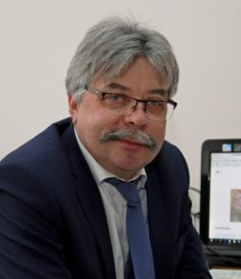

Кузьмин Сергей Викторович
Должность: первый проректор, профессор кафедры "Оборудование и технология сварочного производства"
Ученое звание: чл.-корр. РАН, профессор
Ученая степень: доктор технических наук

События биографии:
- Образование: высшее, Волгоградский политехнический институт, 1984 г.
- Защита кандидатской диссертации: 1989 г.
- Присвоение ученого звания старшего научного сотрудника: 1990 г.
- Присвоение ученого звания доцента: 1998 г.
- Защита докторской диссертации: 2006 г.
- Присвоение ученого звания профессора: 2008 г.
- Избрание член-корреспондентом РАН: 2022 г.

Награды и достижения:
- Почетный работник высшего профессионального образования, (2007);
- Лауреат премии Администрации Волгоградской области, (2007);
- Лауреат премии города-героя Волгограда, (2010);
- Лауреат премии Правительства РФ в области науки и техники, (2015);
- Заслуженный деятель науки РФ, (2022).

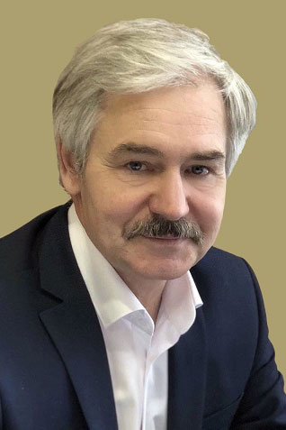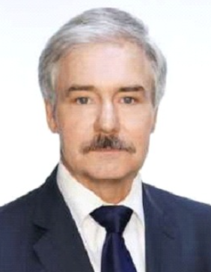

Душко Олег Викторович
Должность: первый проректор - директор ИАиС, заведующий кафедрой “Строительная механика”
Ученое звание: доцент
Ученая степень: доктор технических наук
Окончил Волгоградский политехнический институт по специальности «Механическое оборудование автоматических установок» в 1983 году и был направлен, как молодой специалист, на Волгоградский завод буровой техники. В 1998 году окончил Волгоградскую государственную архитектурно-строительную академию по специальности «Экономист-менеджер». В 2000 году защитил кандидатскую диссертацию по специальности «Машины и агрегаты нефтяной и газовой промышленности». С 2001 года работал в Волгоградском государственном архитектурно- строительном университете доцентом кафедры
«Электротехника», доцентом кафедры "Нефтегазовые сооружения", заместителем директора института дистанционного обучения, директором института дистанционного обучения, проректором по учебной и воспитательной работе ВолгГАСУ. В 2019 году защитил докторскую диссертацию «Обеспечение эффективности алмазно-абразивной обработки изделий из высокотвердой керамики» по специальности 05.02.07 «Технология и оборудование механической и физико-технической обработки».
С 2016 года – декан факультета дистанционного обучения ВолгГТУ. В настоящее время первый проректор- директор ИАиС ВолгГТУ.

Проректоры
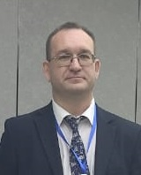

Бойко Григорий Владимирович
Должность: и.о. проректора по учебной работе
Ученое звание: доцент
Ученая степень: кандидат технических наук

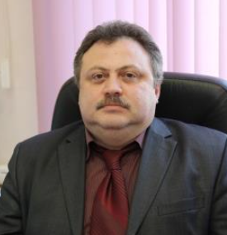

Гоник Игорь Леонидович
Должность: проректор по учебной работе, доцент кафедры "Технология материалов"
Ученое звание: доцент
Ученая степень: кандидат технических наук

События биографии:
- Образование: высшее, Волгоградский политехнический институт, 1990 г.
- Защита кандидатской диссертации: 1995 г.

Награды и достижения:
- «Почетный работник высшего профессионального образования РФ», (2010);

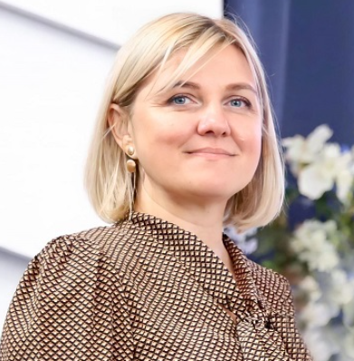

Пескова Ольга Сергеевна
Должность: проректор по молодежной политике, профессор кафедры "Менеджмент и финансы производственных систем"
Ученое звание: доцент
Ученая степень: доктор экономических наук

События биографии:
- Образование: высшее, Волгоградский государственный технический университет, 2003 г.
- Защита диссертации на соискание степени кандидата экономических наук: 2009 г.
- Присвоение степени кандидата экономических наук: 2010 г.
- Присвоение ученого звания доцента по кафедре «Менеджмента, маркетинга и организации производства»: 2013 г.
- Защита докторской диссертации, 2014 г.

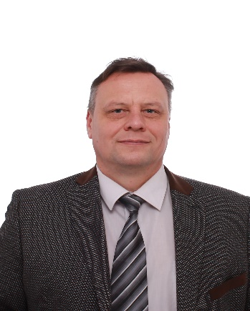

Тибирков Алексей Сергеевич
Должность: Проректор по административно-хозяйственной работе

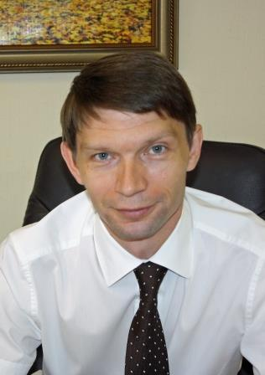

Фетисов Александр Викторович
Должность: проректор по учебной работе
Ученое звание: доцент
Ученая степень: кандидат технических наук

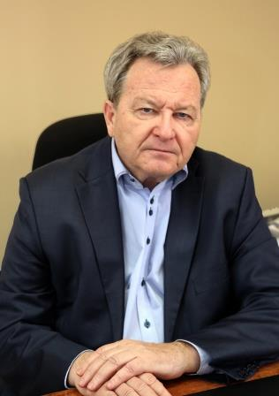

Кабанов Владимир Александрович
Должность: советник ректора
Ученое звание: доцент
Ученая степень: кандидат экономических наук

Руководители филиалов
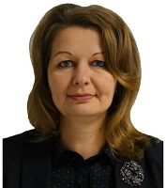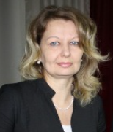

Спиридонова Марина Петровна
Должность: директор Волжского политехнического института
Ученое звание: доцент
Ученая степень: доктор технических наук
Родилась 16 июня 1976 года в городе Волжском.
В 2000 г. окончила Волгоградский государственный технический университет по специальности «Технология переработки пластических масс и эластомеров». В этом же году поступила в аспирантуру. В 2003 году защитила диссертацию на соискание ученой степени кандидата технических наук в диссертационном совете Д 212.028.01 при Волгоградском государственном техническом университете. С 2001 года работала ассистентом, а затем, после защиты кандидатской диссертации, старшим преподавателем кафедры «Химическая технология полимеров и промышленная экология» Волжского политехнического института (филиала) ВолгГТУ. В 2004 г. присуждена ученая степень кандидата технических наук. Через три года присвоено звание доцента кафедры ВТПЭ. С 2010 г. до 2017 годы являлась заместителем декана вечернего факультета института, с 2017 по 2019 годы – декан.
В 2019 г., после успешной защиты диссертации, присуждена учена степень доктора технических наук. В этом же году назначена на должность заместителя директора по учебной работе. С 2021 года – профессор кафедры ВТПЭ (по совместительству).
12.01.2023 г. назначена и.о. директора ВПИ (филиал) ВолгГТУ.
04.04.2023 г. назначена директором ВПИ (филиал) ВолгГТУ.
Трудовой стаж – 25 лет.

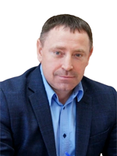

Хаценко Александр Николаевич
Должность: директор Камышинского технологического института
Ученое звание: доцент
Ученая степень: кандидат экономических наук

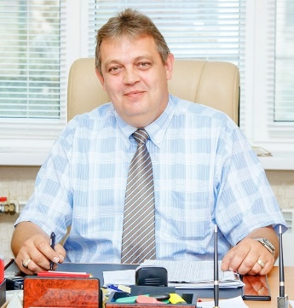

Дахно Александр Викторович
Должность: директор Волжского научно-технического комплекса

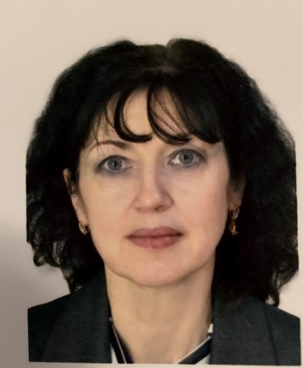

Карпушова Светлана Евгеньевна
Должность: директор Себряковского филиала ВолгГТУ
Ученое звание: доцент
Ученая степень: кандидат социологических наук

Представительства:
Представительство ВолгГТУ в городе Астрахань | Татаркина Лариса Владимировна | Директор
Представительство ВолгГТУ в городе Фролово | Степанова Надежда Сергеевна | Специалист по УМР
Представительство ВолгГТУ в городе Урюпинске | Парамонова Виктория Сергеевна | Директор

Педагогический состав
Ф.И.О. | Должность преподавателя | Перечень преподаваемых дисциплин | Уровень(уровни) профессионального образования, квалификация | Учёная степень | Учёное звание
Андреев Дмитрий Сергеевич | Старший преподаватель, преподаватель СПО | Информационная безопасность, Физика, Технологии обработки информации, Алгоритмы интеллектуальной поддержки пользователей, Управление данными, Технологии программирования, Методы оптимизации, Объектно-ориентированное программирование, Интеллектуальные информационные системы и технологии, Инфокоммуникационные системы и сети, Основы программирования, Физика | Высшее, Производство строительных материалов изделий и конструкций | НЕТ | НЕТ
Ашмарина Ульяна Вячеславовна | Доцент, преподаватель СПО | Информационные технологии, Методы оптимальных решений, Производственная пракика, ГЭК | Высшее, Бухгалтерский учет, анализ и аудит | Кандидат экономических наук | НЕТ
Белозерова Елена Витальевна | Доцент | Английский язык, Немецкий язык, Деловая коммуникация в профессиональной деятельности | Высшее, Английский и немецкий язык | Кандидат филологический наук | НЕТ
Бабкин Владимир Александрович | Профессор | Химия, Химия полимеров | Высшее, Физика Физик. Радиофизика и электроника. | Доктор химических наук | Доцент
Балибардина Наталья Геннадиевна | Доцент | Основы российской государственности, Основы правовых знаний, История России, История экономических учений, Правовое регулирование производственной деятельности предприятия\Хозяйственное право | Высшее, Юриспруденция | Кандидат юридических наук | НЕТ
Дорофеева Галина Александровна | Доцент | Физическая культура и спорт, Элективные дисциплины по физической культуре и спорту, Общая физическая подготовка | Высшее, Физическая культура и спорт | Кандидат педагогических наук | НЕТ
Желудков Михаил Александрович | Доцент | Информатика, Управление корпоративнойинформатикой | Высшее, Информатика | Кандидат педагогических наук | НЕТ
Захаров Дмитрий Сергеевич | Старший преподаватель, преподаватель СПО | Операционные системы, Практика по получению профессиональных умений и опыта профессиональной деятельности, Архитектура ЭВМ, Проектирование информационных систем, Преддипломная практика, Технологическая (проектно-технологическая) практика, Разработка интернет-систем, Трехмерное моделирование и анимация в строительстве | Бакалавр по направлению "Информационные системы и технологии" Магистр по направлению"Строительство" Аспирантура по направлению "Информатика и вычислительная техника" | НЕТ | НЕТ
Инькова Надежда Александровна | Старший преподаватель, преподаватель СПО | Математика, Технологические процессы в строительстве, Тепломассообмен, Линейная алгебра, Математический анализ | Высшее, Финансы и кредит. Магистр по направлению "Педагогическое образование" | НЕТ | НЕТ
Икрянников Алексей Викторович | Доцент | Практика исполнительская | Высшее, Химическая технология тугоплавких неметаллических селикатных материалов | НЕТ | НЕТ
Карпушова Светлана Евгеньевна | Зав. кафедрой, доцент | Введение в профессию, Институциональная экономика, Управление качеством, История экономических учений, Научно-исследовательская работа, Управление человеческими ресурсами, | Высшее, Биология – химия Бухгалтерский учет и аудит | Кандидат социологических наук | Доцент
Киселева Марина Николаевна | Старший преподаватель, преподаватель СПО | Техническая механика, Строительная механика, Математика, Высшая математика,Гидрогазодинамика,Теоретическаямеханика,Электрический привод\Физико-химические основы водоподготовки ТЭК | Высшее, Самолето-и вертолетостроение | НЕТ | НЕТ
Князев Александр Петрович | Доцент, преподаватель СПО | Инженерная геодезия, Инженерная геология, Геоинформационные технологии, Экология, Альтернативные и возобновляемые источники, Геодезическая практика, Геологическая практика, Практика по получению первичных профессиональных умений и опыта в профессиональной деятельности, Энергоаудит, Преддипломная практика, Технологическая практика, Эксплуатационная практика, География | Высшее, География и биология | Кандидат географических наук | Доцент
Крутилин Александр Александрович, | Зав. кафедрой, доцент, преподаватель СПО | Бетоноведение, Технология легких и специальных бетонов, Способы ускорения твердения бетонов, Проектирование предприятий строительных изделий и конструкций, Модифицированные бетоны (добавки в бетоны и растворы, Арматурное производство на заводах ЖБИ, Коррозия бетона и железобетона, Методы защиты, Радиационные методы контроля качества в производстве строительных материалов, Технология легких и специальных бетонов, Дискретная математика, Вычислительная математика, Математическая логика и теория алгоритмов, Проектирование конструкций заводского изготовления, Организация контроля качества, Неразрушающие методы контроля, Технология производства неметаллических строительных изделий и конструкций, Руководство ВКР | Высшее, Производство строительных материалов изделий и конструкций. Бакалавр по направлению подготовки "Педагогическое образование" Магистр по направлению подготовки "Педагогическое образование" | Кандидат технических наук | Доцент
Кукаева Людмила Ивановна | Доцент | Дипломное проектирование | Высшее, Экономика и организация промышленности продовольственных товаров | Кандидат экономических наук | НЕТ
Крапчетова Татьяна Владимировна | Старший преподаватель | Дипломное проектирование, ГЭК | Высшее, Производство строительных материалов, изделий и конструкций | НЕТ | НЕТ
Крылова Екатерина Александровна | старший преподаватель кафедры СМиСТ | Физическая химия силикатов, Тепломассобменное оборудование предприятий, Способы ускорения твердения бетона и технология строительной керамики, Коррозия бетона и железобетона, Методы защиты, Технология строительной керамики, Технологическая (проектно-технологическая)практика, Проектирование конструкций заводского изготовления, Модифицированные бетоны (добавки в бетоны и растворы),Организация контроля качества, Неразрушающие методы контроля прочности, Арматурное производство на заводах ЖБИ, Радиационные методы контроля качества в производстве строительных материалов, изделий и конструкций | Высшее, Производство строительных материалов, изделий и конструкций | НЕТ | НЕТ
Кубракова Елена Ивановна | Доцент. Преподаватель СПО | Культурология, Лидерство, Правовая защита информации, Основы правовых знаний, История, Правовое обеспечение профессиональной деятельности | Высшее, Политология | Кандидат исторических наук | НЕТ
Лепилина Марина Николаевна | Ст. преподаватель | Исследовательская практика, Научно-исследовательская работа | Высшее, Бухгалтерский учет, анализ и аудит | НЕТ | НЕТ
Либеровская Анна Николаевна | Старший преподаватель | Архитектура гражданских и промышленных зданий, Водоснабжение и водоотведение, Начертательная геометрия, Инженерная графика, Компьютерная графика системы ТЭК, Метрология, сертификация и технические измерения, Основы инженерной деятельности, Инженерное обеспечение систем теплоэнергетики (ВиВ),Информационные системы в строительстве и архитектуре, Инженерная графика | Высшее, Архитектура | НЕТ | НЕТ
Лисина Людмила Михайловна | Доцент, преподаватель СПО | Английский язык, Технический иностранный язык, Деловая коммуникация в профессиональной деятельности, Профессиональный перевод/технический перевод, Русский язык, Литература | Высшее, Филология Магистр по направлению "Педагогика" | Кандидат педагогических наук | НЕТ
Макарова Елена Вячиславовна | Старший преподаватель, преподаватель СПО | Бухгалтерский и управленческий учет, Корпоративная социальная ответственность, Налоги и налогообложение, Инновационный менеджмент, Бухгалтерский учет и анализ, Деньги, кредит, банки, Финансовый менеджмент, Планирование деятельности предприятия, Аудит, Основы бухгалтерского учета | Высшее, Бухгалтерский учет анализ и аудит | НЕТ | НЕТ
Мониава Лали Гурамовна | Доцент | Деловые коммуникации в профессиональной деятельности | Высшее, Юриспруденция | Кандидат педагогических наук | НЕТ
Пацюк Елена Васильевна | Зав. кафедрой, доцент, преподаватель СПО | Организация производства, Организация и управление производством, Руководство ВКР | Высшее, Планирование промышленности | Кандидат экономических наук | Доцент
Пахомова Олеся Константиновна | Старший преподаватель | Вяжущие вещества, Введение в профессию, Технология заполнителей бетона, Ознакомительная практика, Строительные материалы, Технология композиционных материалов, Процессы и аппараты технологии строительных материалов, Технология теплоизоляционных и отделочных материалов, Технология специальных цементов, Технология монолитного бетона, Технология природных строительных материалов и изделий на их основе, Преддипломная практика | Высшее, Производство строительных материалов, изделий и конструкций | НЕТ | НЕТ
Пацюк Сергей Николаевич | Старший преподаватель | Электрические машины и аппараты, Электрооборудование предприятий, Электрические сети и подстанции | Высшее, Электрификация и автоматизация сельского хозяйства | НЕТ | НЕТ
Потапов Федор Петрович | Доцент, преподаватель СПО | Основы теплотехники и термодинамики, Механика жидкости и газа, Теплогазоснабжение и вентиляция, Электротехника и электроснабжение, Механическое оборудование предприятий строительной индустрии, Теплотехническое оборудование предприятий строительной индустрии, Системы теплоснабжения и пароснабжения, Теплоэнергетическое оборудование котельных, Основы автоматизации технологических процессов производства неметаллических строительных изделий и конструкций, Использование автоматизированных систем управления для регулирования технологических процессов производства неметаллических строительных изделий и конструкций, Электрические машины, Основы гидравлики и гидротехники | Высшее, Механическое оборудование и технологические комплексы предприятий строительных материалов, изделий и конструкций | Кандидат технических наук | НЕТ
Решетникова Марина Валерьевна | Доцент | Безопасность жизнедеятельности | Высшее, Филология | Кандидат географических наук | Доцент
Рыжова Олеся Александровна | Старший преподаватель | Экономика природопользования,Логистика,Эконометрика,Организация,нормирование и оплата труда, Сметное дело и ценообразование, Маркетинг, Финансовый менеджмент, Финансовый консалтинг | Высшее, Финансы и кредит | НЕТ | НЕТ
Секачева Татьяна Владимировна | Старший преподаватель | Теория вероятностей и математическая статистика, Статистика, Анализ и диагностика хозяйственной деятельности, Теория вероятности, Оценка и управление стоимостью предприятия, Реструктуризация предприятий и организаций | Высшее, Финансы и кредит | НЕТ | НЕТ
Сухинин Александр Витальевич | Профессор | Философия, Основы правовых знаний | Высшее, Правоведение | Доктор юридических наук | Профессор
Самолаев Александр Юрьевич | Старший преподаватель | Физическая культура и спорт, Элективные дисциплины по физической культуре и спорту, Общая физическая подготовка | Высшее, Физическая культура | НЕТ | НЕТ
Токарева Ольга Борисовна | Доцент, преподаватель СПО | Экономика, Экономика отрасли, Менеджмент, Микроэкономика, Теория менеджмента, Экономика предприятий и организаций, Экономика систем теплоэнергетики, Иностранный язык | Высшее, Экономика и управление на предприятии | Кандидат экономических наук | НЕТ
Улыбина Екатерина Ивановна | Доцент, преподаватель СПО | Электротехника и электроника, Электрические сети подстанций, Энергоаудит, Энергоснабжение предприятий, Топливо и теплотехника горения, Энергоаудит, Электрохимическая защита\Основы экологического нормирования и стандартизации, Теплогенерирующие установки, Механика, Энергоаудит технологических процессов ПСК, Основы гидравлики и гидротехники, Производственная практика. | Высшее, Профессиональное обучение Бухгалтерский учет, анализ и аудит | Кандидат технических наук | НЕТ
Чулкова Анна Валентиновна | Доцент | Социология и психология, Информатика, История информационных технологий, Информационные технологии в экономике, Лидерство, Управление проектами, Информационные технологии в менеджменте, Управление проектами | Высшее, Педагогика и психология (дошкольная) | Кандидат педагогических наук | Доцент
Щукина Наталья Викторовна | Доцент | Макроэкономика, Практика по получению организационно-управленческих умений и навыков, Финансовый менеджмент, Управление изменениями, Финансы предприятий и организаций, Макроэкономическое планирование и прогнозирование, Технологическая практика, Преддипломная практика | Высшее, Экономист | Кандидат экономических наук | НЕТ
Алтанец Мария Владимировна | Преподаватель | История, Основы философия, Математика, Безопасность жизнедеятельности, Практические основы бухучета активов организации, Учебная практика, Технология ведения бухгалтерского учета активов и источников их формирования в организациях | Бакалавр по направлению подготовки Экономика | НЕТ | НЕТ
Барышникова Наталья Борисовна | Преподаватель высшей категории | Экономика организации, Организация деятельности электромонтажного подразделения, Экономика отрасли, Выполнение работ по организации деятельности производственного подразделения электромонтажной организации, Основы экономики отрасли, Основы менеджмента в электроэнергетике, Менеджмент, Основы менеджмента и маркетинга, Документационное обеспечение управления | Высшее, Экономика и управление на предприятии (по отраслям) | НЕТ | НЕТ
Батурина Татьяна Ивановна | Преподаватель 1 категории | ОБЖ, Обществознание, Психология общения | Высшее, Социология и психология Экономика и управление на предприятии | НЕТ | НЕТ
Тюрина Виктория Владимировна | преподаватель | Физическая культура и спорт, Элективные дисциплины по физической культуре и спорту | Среднее профессиональное, Физическая культура | НЕТ | НЕТ
Гордеева Ольга Владимировна | преподаватель | Русский язык, Литература | Высшее, Русский язык и литература | НЕТ | НЕТ
Гуреев Максим Юрьевич | преподаватель 1 категории | Информационные технологии и платформы разработки информационных систем, Информатика, Компьютерная графика, Технические средства информатизации, Объектно-ориентированное программирование, Производственная практика. | Бакалавр по направлению подготовки Информационные системы и технологии | НЕТ | НЕТ
Дрипко Татьяна Александровна | преподаватель | Руководство ВКР | Высшее, Бухгалтерский учет, контроль и анализ хозяйственной деятельности | НЕТ | НЕТ
Кизилова Елена Анатольевна | Преподаватель высшей категории | Выпускник в условиях рынка Основы строительного производства Практические основы бухгалтерского учета активов | Высшее, Экономист-организатор с/х производства | НЕТ | НЕТ
Кряковская Ольга Николаевна | преподаватель 1 категории | Инностранный язык (Английский язык),Иностранный язык в профессиональной деятельности | Высшее, Иностранный (английский) язык с доп. Специальностью "Иностранныйнемецкий язык" | НЕТ | НЕТ
Коваленко Елена Сергеевна | преподаватель | Эксплуатация и ремонт электрооборудования, Внутреннее электроснабжение, Наладка электрооборудования, Внешнее электроснабжение промышленных и гражданских зданий, Проектирование осветительных сетей промышленных и гражданских зданий, Электрические измерения, Организация работ по ремонту и обслуживанию электрооборудования. | Среднее профессиональное, Монтаж, наладка и эксплуатация электрооборудования предприятий и гражданских зданий Высшее,Бухгалтерский учет, анализ и аудит | НЕТ | НЕТ
Минаев Никита Сергеевич | преподаватель 1 категории, старший преподаватель | Информационные технологии впрофессиональной деятельности, Управление проектами, Математические методы в экономике, Производственная практика, Математика, Элементы высшей математики. Администрирование информационных систем, Архитектура информационных систем, Стандартизация и унификация информационных технологий, Проектирование информационных систем | Бакалавр по направлению подготовки Информационные системы и технологии, Магистр по направлению подготовки Техносферная безопасность | НЕТ | НЕТ
Михайлова Светлана Алексеевна | преподаватель высшей категории | Статистика, Аудит, Практические основы бухучета имущества организации ,Бухгалтерская технология проведения и оформление инвентаризации, Технология составления бухгалтерской отчетности, Основы анализа бухгалтерской отчетности, Финансы, денежное обращение и кредит, Налоги и налогообложение, Технология ведения бухгалтерского учета активов и источников их формирования в организациях, Учебная и производственная практика, Россия-моя история, История, Литература. | Высшее, Экономика и управление аграрным производством | НЕТ | НЕТ
Мохов Александр Федорович | Преподаватель | Механизация строительных работ, Организация работы структурного подразделения, Гидравлические и пневмонические системы и приводы, Грузоподъемные механизмы и транспортные средства, Инженерная графика, Технология отрасли, Безопасность работ в электроустановках, Организация монтажных работ промышленного оборудования и контроль за ними, Организация ремонтных работ промышленного оборудования и контроль за ними, Производственная практика, Электротехника и основы электронной техники. | Высшее, Подъемно-транспортные, строительные, дорожные машины и оборудования | НЕТ | НЕТ
Петровский Александр Александрович | Преподаватель | Основы безопасности и защит Родины | Высшее, История Магистр по направлению подготовки "Педагогическое образование" | НЕТ | НЕТ
Руденский Роман Александрович | преподаватель 1 категории | Математика, Физика, Химия | Бакалавр по направлению подготовки Строительство | НЕТ | НЕТ
Сударкина Татьяна Юрьевна | преподаватель | Теоретические основы производства железобетонных изделий и конструкций, Экологические основы природопользования, Биология, Эксплуатации оборудования производства неметаллических строительных изделий и конструкций, Производственная практика, Основы строительного производства, Тепловые процессы при производстве неметаллических строительных изделий и конструкций. | Бакалавр по направлению подготовки Строительство | НЕТ | НЕТ
Шаревич Александра Владимировна | преподаватель высшей категории | Физическая культура, Безопасность жизнедеятельности | Высшее, Специалист по физической культуре и спорту | НЕТ | НЕТ

